Міністерство освіти і науки України
Харківський радіотехнічний фаховий коледж

ЗВІТ З НАВЧАЛЬНОЇ ПРАКТИКИ

Виконав(ла):
студент(ка) групи ПІ –332
Юрченко Мирослав
Керівник
Радченко О.П.

Харків 2025
Зміст

Практична робота №1 3
Практична робота №2 4
Практична робота №3 6
Практична робота №4 9
Практична робота №5 12
Практична робота №6 14
Практична робота №7 15

Практична робота №1

Тема практичної роботи: Розробка концептуальної моделі бази даних
Ціль практичної роботи: навчитися створювати концептуальну модель бази даних (ER-діаграму) для адвокатської контори.

Концептуальна модель предметної області відображена на рисунку 1.1.

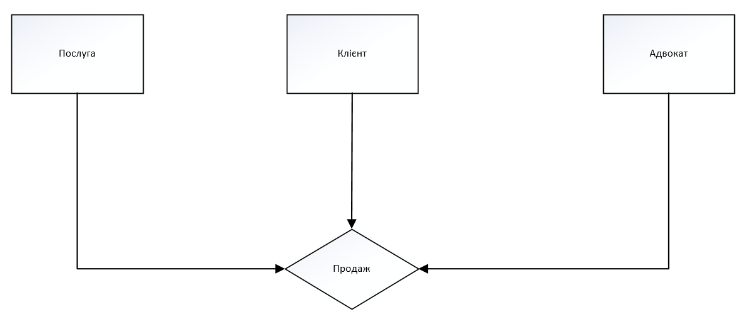
Рисунок 1.1 – Концептуальна модель бази даних

Тепер побудуємо ER-діаграму по концептуальній моделі (рисунок 1.2).

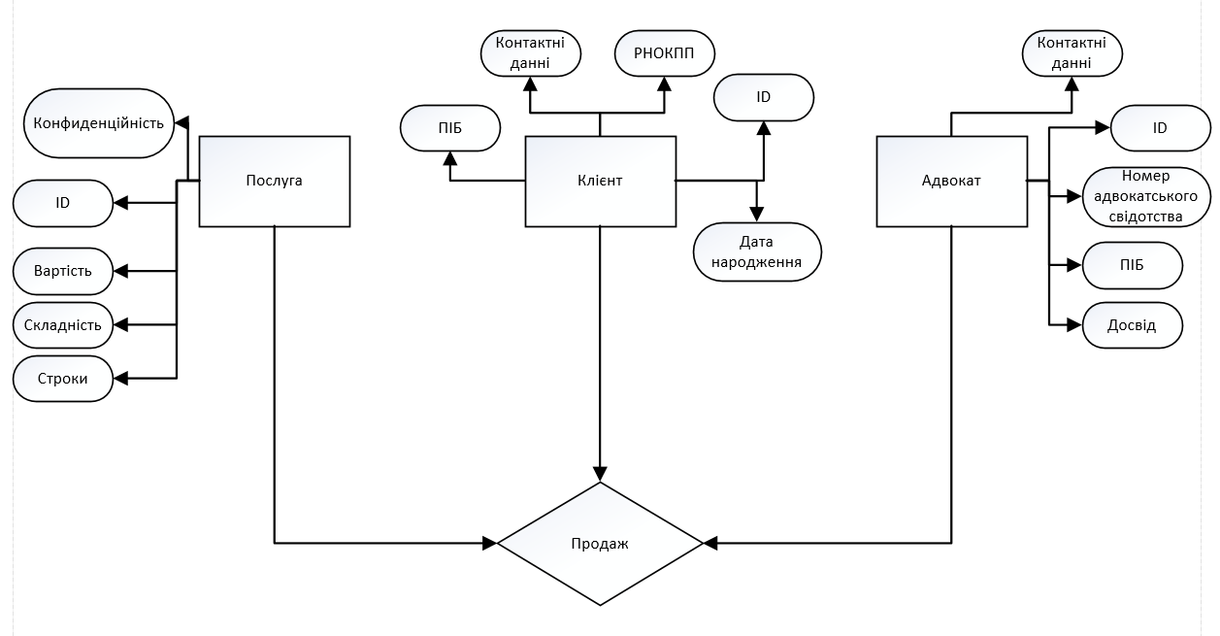
Рисунок 1.2 – ER- діаграма

Практична робота №2

Тема практичної роботи: Побудова реляційної моделі даних
Мета практичної роботи: навчитися перетворювати концептуальну модель бази даних в реляційну з забезпеченням цілісності та несуперечливості даних.

Для створеної реляційної моделі створимо фізичну модель даних.

Таблиця 2.1 - Фізична модель даних “Клієнт”
ПОЛЕ | ТИП | ОПИС
id_client | INT | Унікальний номер клієнта
Initials_client | VARCHAR | Ініціали клієнта
date_of_birth | DATE | Дата народження клієнта
registration_number | VARCHAR(20) | Реєстраційний номер облікової картки платника податків клієнта
contact_data | TEXT | Контактні данні клієнта

Таблиця 2.2 - Фізична модель даних “Адвокат”
ПОЛЕ | ТИП | ОПИС
id_lawyer | INT | Унікальний номер адвоката
initials_ lawyer | VARCHAR | Ініціали адвоката
bar_license_number | VARCHAR(50) | Номер адвокатського свідотства
experience | INT | Досвід адвоката
contact_data | TEXT | Контактні данні адвоката
number_of_cases | INT | Кількість справ які адвокат супроводить на даний момент

Таблиця 2.3: Фізична модель даних “Послуга”
ПОЛЕ | ТИП | ОПИС
id_service | INT | Унікальний номер послуги
cost | DECIMAL(10,2) | Ціна послуги
terms | VARCHAR | Строки терміновості виконання
privacy | BOOLEAN | Конфіденційність
complexity | VARCHAR | Складність справи

Практична робота №3
Тема практичної роботи: Побудова ескізу інтерфейсу
Мета практичної роботи: навчитися проектувати інтерфейс по індивідуальному завданню.

Побудова ескізу інтерфейсу для головної сторінки (рис3.1)

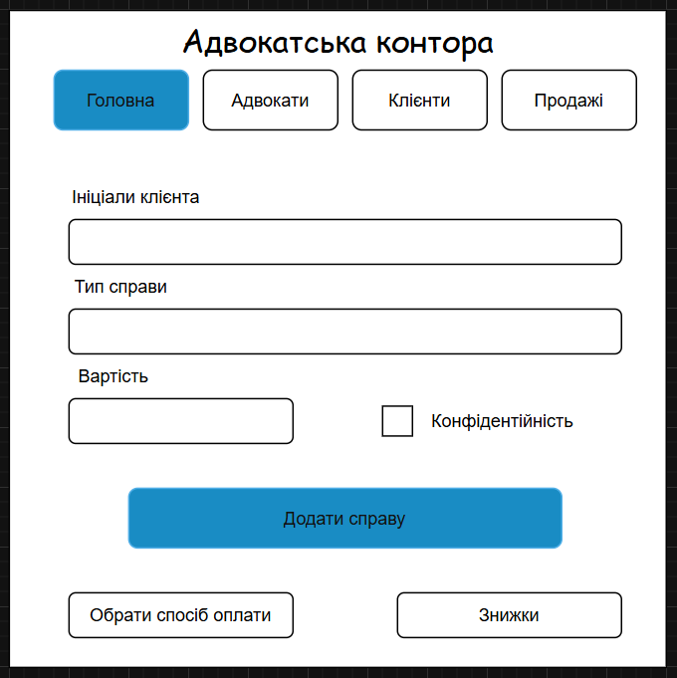
Рисунок 3.1 –Ескіз головного меню

Побудова ескізу для сторінки продажів (рис3.2)

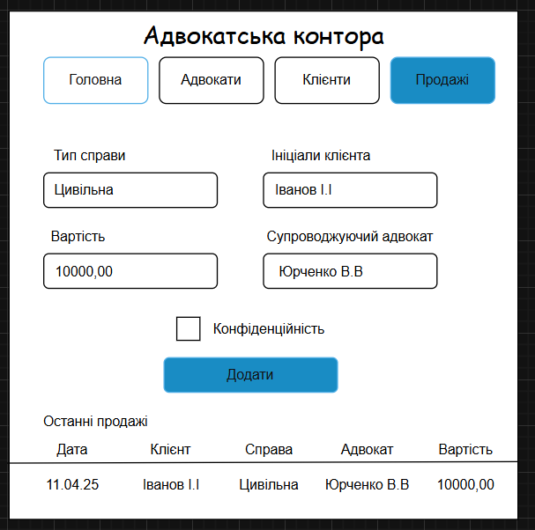
Рисунок 3.2 –Ескіз форми «Продажі»
Побудова ескізу для сторінки Адвокати (рис3.3)

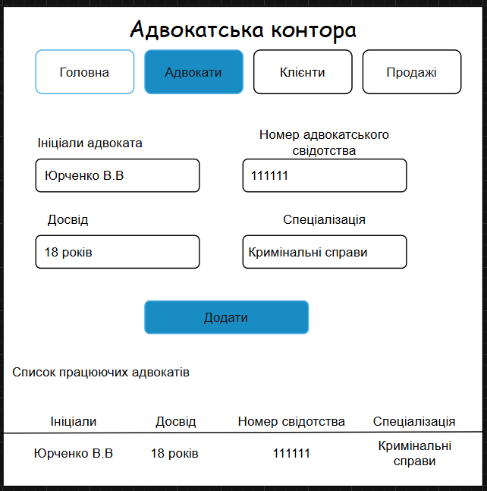
Рисунок 3.3 –Ескіз форми «Адвокати»

Побудова ескізу для сторінки Клієнти (рис3.4)

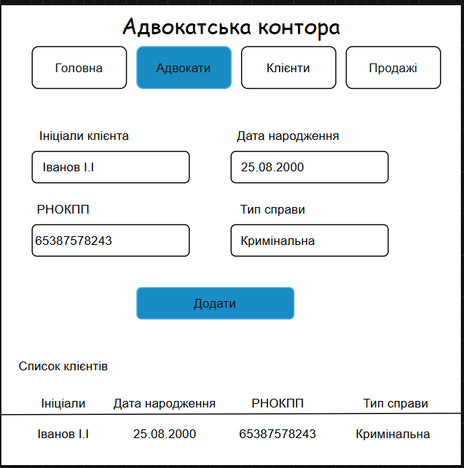
Рисунок 3.4 –Ескіз форми «Клієнти»

Практична робота №4
Тема практичної роботи: Створення бази даних в вибраній СУБД Мета практичної роботи: навчитися створювати таблиці в СУБД.
СУБД MySQL
-- Створення бази даних
create database if not exists law_office;
use law_office;
-- Таблиця адвокатів
create table laywers(
id int primary key auto_increment,
initials varchar(50) not null, -- ініціали адвоката
experience int not null default 0, -- кількість досвіду у роках
license varchar(15) not null – номер ліцензії
);
-- Таблиця клієнтів
create table client(
id int primary key auto_increment,
full_name varchar(100) not null,
date_of_birth date,
rnokpp varchar(20) unique not null,
contact_data text
);
-- Таблиця послуг
create table service (
id int primary key auto_increment,
cost decimal(10,2) not null, -- вартість послуги
complexity varchar(100), -- складність послуги
deadline varchar(100), -- терміновість послуги
confidentiality boolean default false – конфіденційність
);
-- Таблиця продажів
create table sale (
id int primary key auto_increment,
client_id int,
lawyer_id int,
service_id int,
sale_date date default now(),
FOREIGN KEY (clients_id) references client(ID), -- id в таблиці clients
FOREIGN KEY (lawyer_id) references lawyer(ID), -- id в таблиці lawyers
FOREIGN KEY (service_id) references service(ID) -- id в таблиці service
);

Структури створених таблиць представлені на рисунках 4.1-4.6.

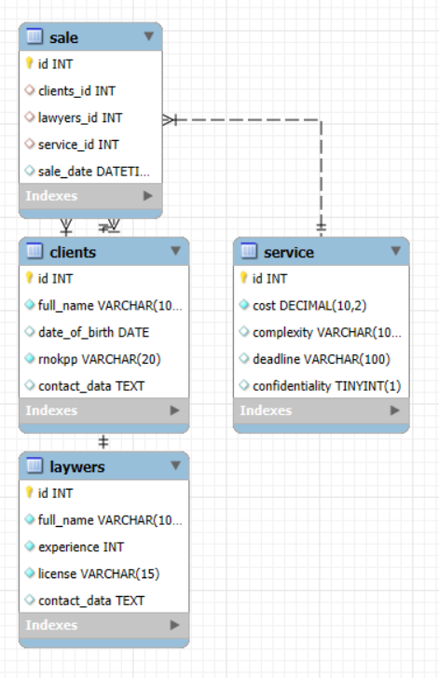
Рисунок 4.1 – Схема даних
В базові таблиці була внесені тестові дані (рисунок 4.2, 4.3, 4.4, 4.5). Для забезпечення взаємозв’язку між таблицями побудована схема даних, що відображена

на рисунку 4.1.
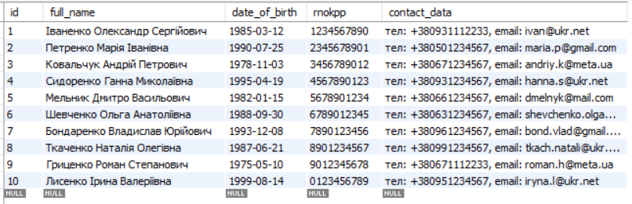
Рисунок 4.2 – Структура таблиці Клієнти

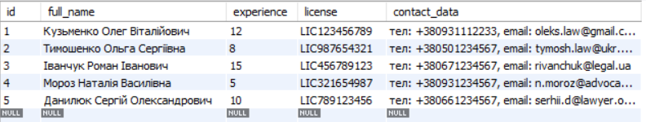
Рисунок 4.3 – Структура таблиці Адвокати

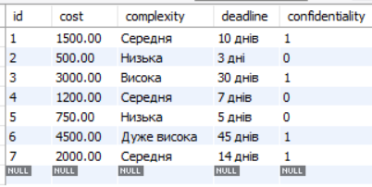
Рисунок 4.4 – Структура таблиці Послуги

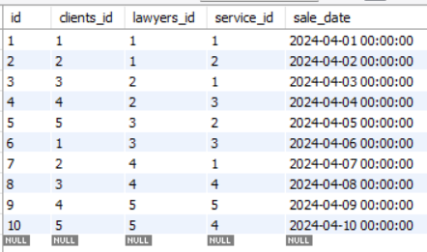
Рисунок 4.5 – Структура таблиці Продажі

Практична робота №5
Тема практичної роботи: Створення запитів до бази даних
Мета практичної роботи: навчитися створювати різноманітні запити в
СУБД.
1. Вивід всіх справ середньої складності зображений на рисунку5.1

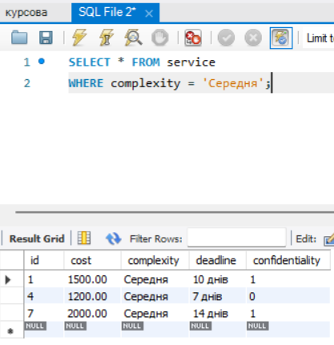
Рисунок 5.1 – Результат запиту

2. Вивід всіх продажів до 5-го квітня зображений на рисунку5.2

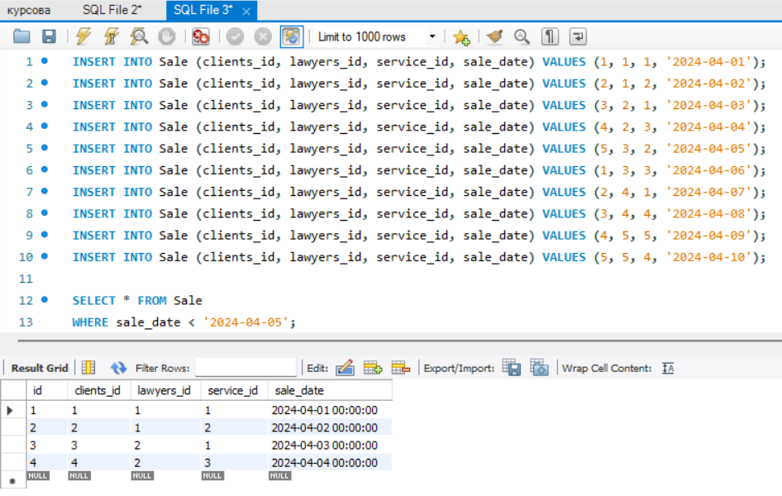
Рисунок 5.2 – Результат запиту

3. Вивід найдосвідченого адвоката контори зображений на рисунку5.3

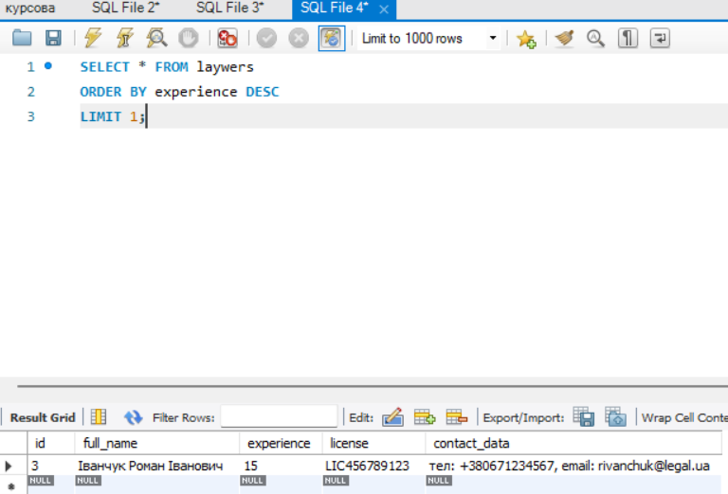
Рисунок 5.3 – Результат запиту

Практична робота №6
Тема практичної роботи: Створення форм додатку для роботи з базою даних .
Мета практичної роботи: навчитися створювати форми для введення, редагування та перегляду даних.
Створив форму для роботи з клієнтами, де можна додавати та
переглянути клієнтів. Є вікна де вписуємо ініціали, дату напродження, тип справи та телефон клієнтів. Після чого вони додаються до бд та списку, який знаходиться нижче форми (рис.6.1)

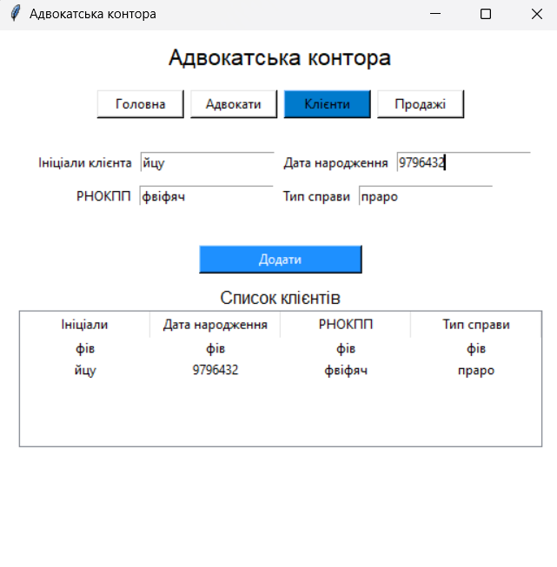
Рисунок 6.1 - Форма для роботи з клієнтами.

Створив головну сторінку з формою для заповнення після натискання кнопки “Додати справу” додається нова справа до відділу “продажі”. (рис.6.2)
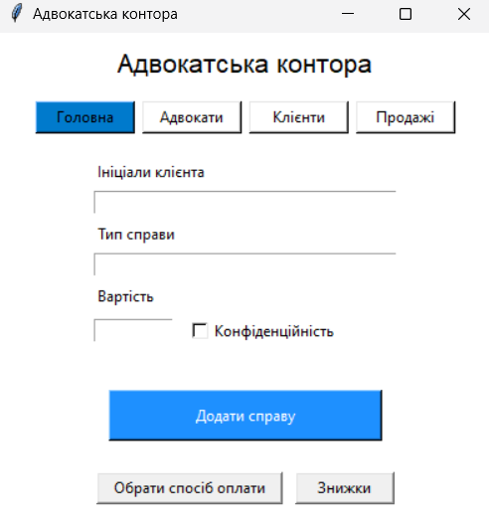
Рисунок 6.2 - Форма для роботи з додаванням справ.

Створено форму для перегляду праціників, де вказано ім’я, НАС(номер адвокатського свідоцтва), досвід та спеціалізація. (рис.6.3).
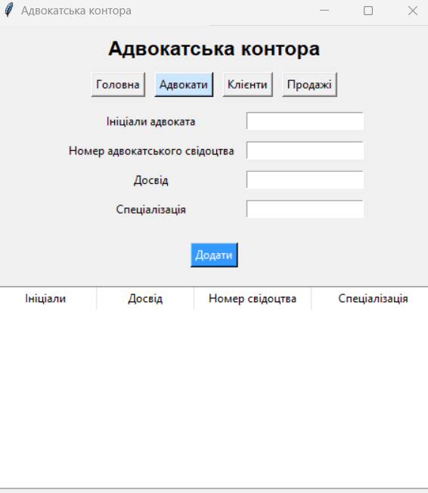

Рисунок 6.3 – Форма для додавання нових адвокатів

